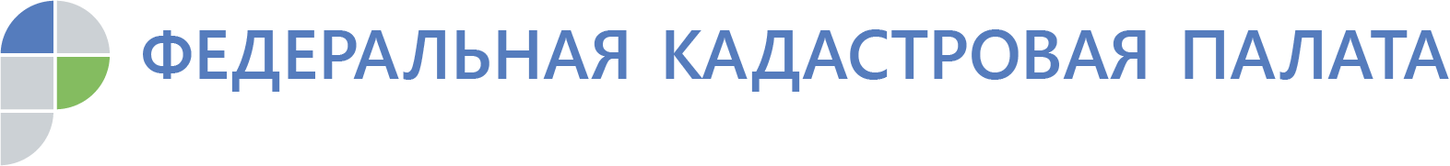
г. Барнаул
11 октября 2019 года
Пресс-релиз

Кадастровая палата рассказала
о новых требованиях к кадастровой деятельности

Почему у специалистов, работающих в сфере кадастровых услуг, должно быть профильное образование и что делать тем, у кого профессия не совпадает с дипломом?
С 1 января 2020 года вступают в силу изменения в Федеральный закон «О государственном кадастре недвижимости». Суть новшеств в необходимости наличия у кадастровых инженеров профильного образования или профессиональной переподготовки.
Сегодня без кадастровых инженеров не обойтись, если необходимо поставить недвижимость на кадастровый учет, уточнить границы земельного участка, разрешить земельный спор. Подготовка документов для постановки объектов недвижимости на кадастровый учет, и в последующем, оформление прав на него - это сложный процесс, который напрямую зависит от уровня профессиональной подготовки и специальных знаний кадастрового инженера. Каждая неточность при подготовке документов может ударить по кошельку правообладателя недвижимости.
«Стоит отметить, что кадастровый инженер — это не сотрудник Кадастровой палаты, а специалист, подготавливающий документы для кадастрового учета недвижимости — технические и межевые планы, акты обследования. Как правило, кадастровые инженеры - это индивидуальные предприниматели, оказывающие услуги населению. Также, кадастровый инженер может быть работником специализированной организации, предоставляющей такие услуги», - поясняет заместитель директора Кадастровой палаты по Алтайскому краю Игорь Штайнепрайс.
К октябрю 2019 года в Алтайском крае зарегистрировано более 500 кадастровых инженеров, из них активно трудятся около 350. На первый взгляд, эти цифры могут показаться незначительными, однако, это не так. Ежегодно на кадастровый учет поступает около 45 тыс. документов, подготовленных кадастровыми инженерами. Учитывая, что население нашего региона 2,33 млн, к услугам этих специалистов прибегает каждый 52-й житель края. Ведь практически каждый человек сталкивается хоть раз в жизни с ситуацией оформления недвижимости в собственность. Именно это и объясняет повышенные требования к этой профессии - от качества работы кадастрового инженера зависит итоговый результат для владельца недвижимого имущества.
С 1 января 2020 года кадастровые инженеры обязательно должны иметь либо высшее специальное образование, либо любое высшее образование и профессиональную переподготовку в области кадастровых отношений. Закон о кадастровой деятельности предоставлял для этого почти четыре года.
«Цель вступающих в силу изменений – повышение качества кадастровых работ за счет повышения уровня профессионализма кадастровых инженеров. В наступающем году без наличия документа о профессиональном образовании кадастровый инженер не сможет оказывать услуги гражданам. Кроме того, о пройденной переподготовке он должен сообщить в объединение кадастровых инженеров, в котором состоит», - отметил Игорь Штайнепрайс.

Пресс-служба Кадастровой палаты Алтайского края,
тел. 8 (3852) 55-76-59, доб. 7091, 7092

